**Конспект спортивного семейного праздника в старшей группе «Смешарики»**

**«Родители и я – здоровая СЕМЬЯ!»**

.

Декабрь, 2014 года

**«Быть в движении – значит укреплять здоровье»**

         Каждый родитель хочет видеть своего малыша здоровым, веселым, хорошо физически развитым. Наряду с совершенно естественной заботой о чистоте его тела, удовлетворении потребностей в пище крайне необходимо обеспечить потребность в движениях. С момента рождения нормально развивающийся ребенок стремится к движениям. Движения оказывают всестороннее влияние на организм человека, и это влияние неизмеримо выше для растущего и развивающегося детского организма.

         Если меры по укреплению здоровья ребёнка, проводимые в детском саду, дополняются ежедневными упражнениями и подвижными играми в семейных условиях (с учетом индивидуальности ребёнка, использования разнообразных упражнений), у него развиваются индивидуальные склонности и интересы.

         Семья во многом определяет отношение детей к физическим упражнениям, их интерес к спорту, активность и инициативу. Этому способствуют и близкое эмоциональное общение детей и взрослых в разных ситуациях, естественно возникающая их совместная деятельность. Дети особенно восприимчивы к убеждениям, положительному поведению отца, матери, укладу жизни семьи.

        Доброй традицией в нашем детском саду стало проведение спортивных праздников и развлечений с участием родителей.

**Задачи:**

**Образовательная область «Физическая культура»**

- развивать физические качества: быстроту, силу, ловкость;

- прививать желание вести здоровый образ жизни;

- учить активному отдыху

- формировать стремление активно участвовать в развлечениях и праздниках

- воспитывать чувство удовлетворения от участия в коллективной деятельности

**Образовательная область  «Здоровье»**

- развивать способность к самоконтролю, самооценке при выполнении движений;

- формировать представление об активном отдыхе

**Образовательная область «Социализация»**

- развивать сообразительность, умение самостоятельно решать поставленную задачу;

- развивать волевые качества: умение ограничивать свои желания, подчиняться требованиям взрослых

**Образовательная область «Безопасность»**

- формировать у детей понимание необходимости соблюдать меры предосторожности

**Образовательная область «Коммуникация»**

- развивать свободное общение со взрослыми и детьми

-учить быть доброжелательными и отзывчивыми

**Подготовительная работа:**

-изготовление пригласительных билетов детьми для родителей;

-домашнее задание для родителей, найти пословицы и поговорки о семье;

-разучивание с детьми стихов о семье;

-прослушивание песен о семье, спорте, здоровье

**Участники и ведущие:**

Воспитатель, домовенок Кузя (воспитатель), дети, родители.

**Оборудование:**

1. 2 грузовые машины на веревочке
2. 8 конусов
3. 2 мешка
4. 2 большие ложки
5. 2 ведерка
6. 2 тазика с водой
7. 20 футляров от Киндер-сюрприза
8. 10 обручей
9. 2 халахупа
10. 10 игрушек
11. воздушные шары по количеству детей

12. медальки по количеству детей

13. текст песни «Гимн семьи» и четверостишия на каждого родителя

**Ход праздника:**

*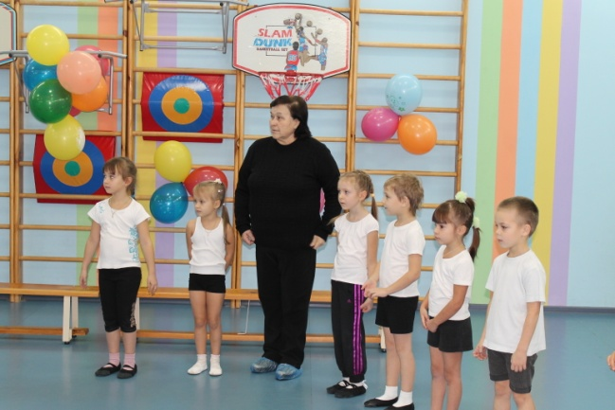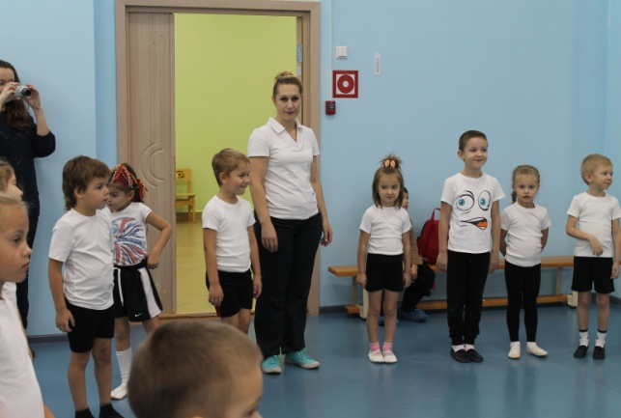Под песню «Гимн семьи» в украшенный зал заходят дети вместе с родителями и встают в круг.*

***Ведущий:*** Добрый день, дорогие друзья!

Мы благодарим вас за то, что вы откликнулись на наше приглашение. Давайте поприветствуем друг друга бурными аплодисментами. Мы очень рады видеть всех на нашем семейном спортивном празднике. А что же такое семья? Кто расскажет нам друзья?

**Стихотворение «Семья»**

***1 ребенок:***  Семья – словечко странное,

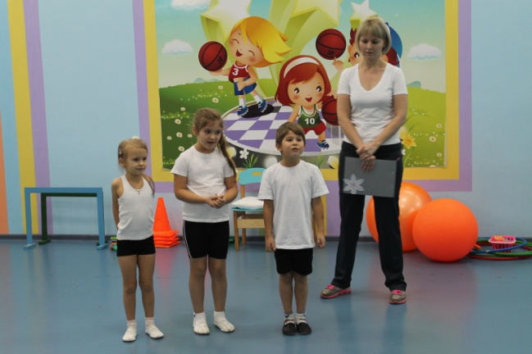Хотя не иностранное.

Как слово получилось?

Не ясно нам совсем.

Ну «Я» - мы понимаем,

А почему их семь?

***2 ребенок:*** Не надо думать и гадать,

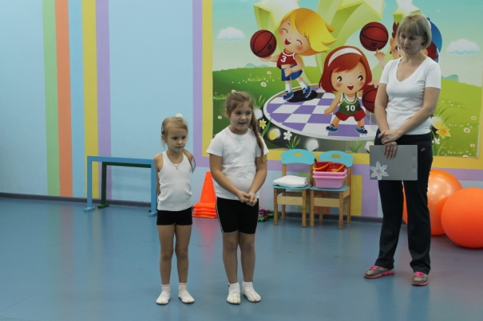А надо просто сосчитать:

Два дедушки,

Две бабушки,

Плюс папа, мама, я.

Сложили? Получается семь человек,

Семь «Я»!

***3 ребенок:*** А если есть собака?

Выходит восемь «Я»?

Нет. Если есть собака,

Выходит ВО! – семья.

***Ведущий:***Этот праздник  - лишний повод убедиться, какие у нас в саду дружные семьи, они ведут здоровый образ жизни. А какие ловкие, умелые, смелые папы и мамы и, конечно наши юные спортсмены.

***1 ребенок:*** Мы веселые ребята,

Мы ребята дошколята.

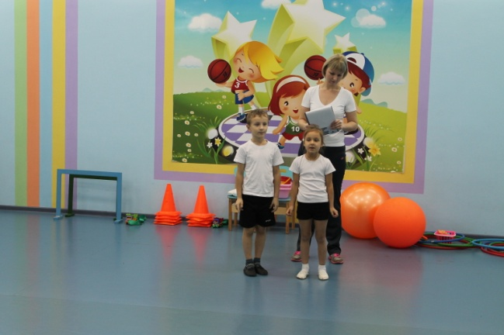Любим спортом заниматься,

Любим весело смеяться.

***2 ребенок:*** Мы задорная семья –

Папа, мамочка и я.

Мы пришли соревноваться,

Мы готовы состязаться.

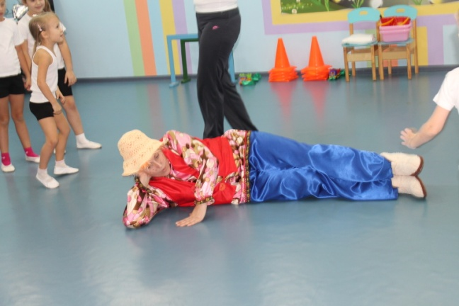***Ведущий:*** Мы со спортом крепко дружим,

Спорт для всех нас очень нужен.

Спорт – здоровье, спорт – игра.

Скажем спорту мы – УРА!

*Раздается стук и шум за дверью. Появляется домовенок Кузя. Он чихает, осматривается.*

***Кузя:*** Ох, ох, ох – расшумелись-то как! Отдохнуть не дают. А что это у меня гостей полный дом, а я знать ничего не знаю? Да вы, гляжу, тут целыми семьями собрались? А что за праздник?

***Ведущий:*** Здравствуй домовенок Кузя. Сегодня в нашем доме семейный спортивный праздник. А ты занимаешься физкультурой, делаешь по утрам зарядку?

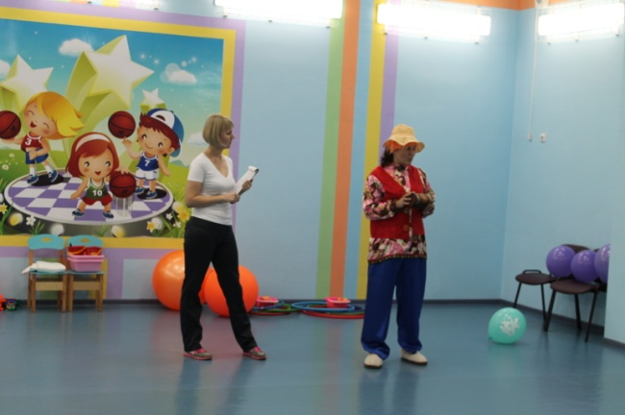***Кузя:*** Что вы, что вы. Мне так трудно по утрам рано вставать (*потягивается*)

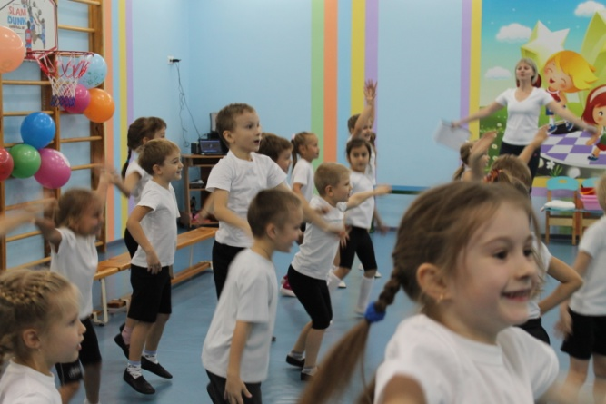***Ведущий:*** Вот видите друзья, оказывается, бывает очень трудно пересилить себя встать пораньше, сделать несколько упражнений, облиться холодной водой!

***Кузя:*** Какой водой? Холодной?! Бр – р – р!

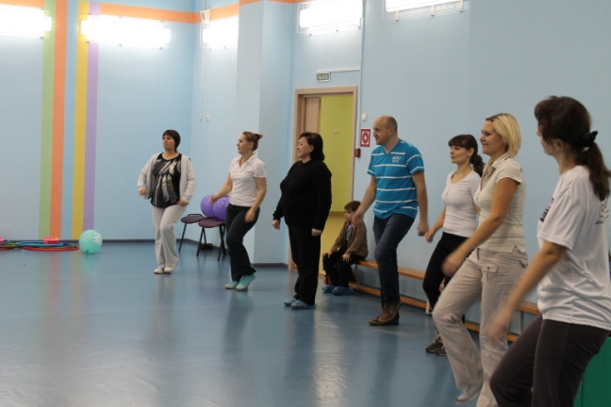***Ведущий:***Эх ты, Кузя, Кузя!К сожалению, ты не один такой. У взрослых вечно найдутся какие-нибудь отговорки: то некогда, то начнем с понедельника, то потом. Вот так! И мы решили Кузя, заниматься вместе, всей семьей. Может тогда будет легче? Вы согласны со мной? *(обращается к родителям)*. Ты с нами, Кузя?

***Кузя:*** Ну, давайте, попробуем.

***Ведущий:*** В спортивный путь друзья! Начнем мы с веселой разминки.

**Разминка «Веселая солнечная зарядка»**

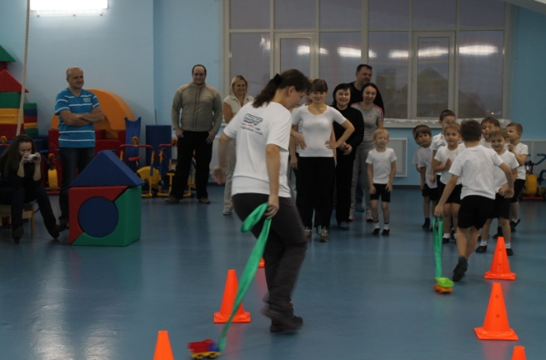**Эстафеты**

***«Водители»*** участвуют мальчики и папы. За веревочку провести машины между конусами и вернуться назад.

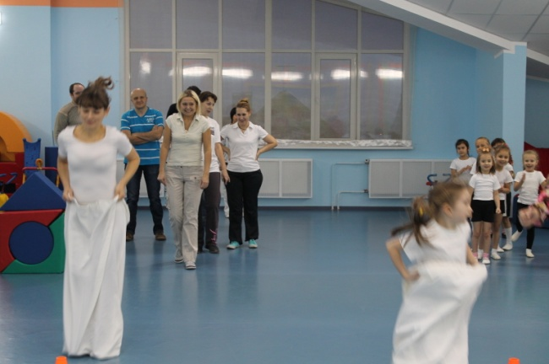***Ведущий:*** Чтобы быть здоровым, врачи рекомендуют держать голову в холоде, а ноги в тепле. Мы с вами так и сделаем. Эстафета «Прыжки в мешках».

***«Прыжки в мешках»***участвуют девочки и мамы

***Кузя:*** Я знаю очень много пословиц о семье, а вы, уважаемые родители?

*Кузя читает начало пословицы, родители заканчивают.*

**Пословицы:**

В гостях хорошо … а дома лучше.

В семье согласно, так идет дело … прекрасно.

В хорошей семье хорошие … дети растут.

Вся семья вместе … так и душа на месте.

 Где мир да лад … там и божья благодать.

Дерево держится корнями … а человек семьей.

Родители трудолюбивы … и дети не ленивы.

Человек без семьи … что дерево без плодов.

Семьей дорожить … счастливым быть.

Семья сильна, когда над ней … крыша одна.

Семье, где помогают друг другу … беды не страшны.

***Ведущий:*** Кто из вас хоть один раз был на рыбалке? Какую самую большую рыбу поймали? Покажите руками.

***«Рыбаки»*** участвуют по 7 детей и взрослых. Участник бежит с ведерком и ложкой до емкости с водой, перепрыгивает на ходу через препятствие. Достает футляр от Киндер-сюрприза и возвращается назад.

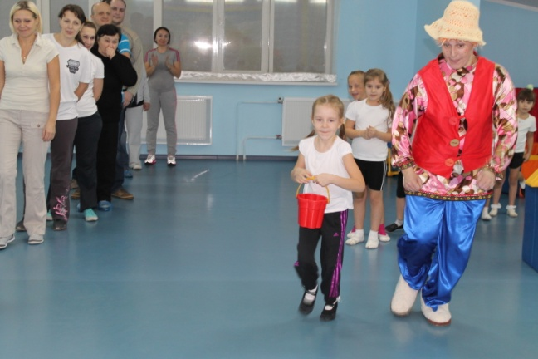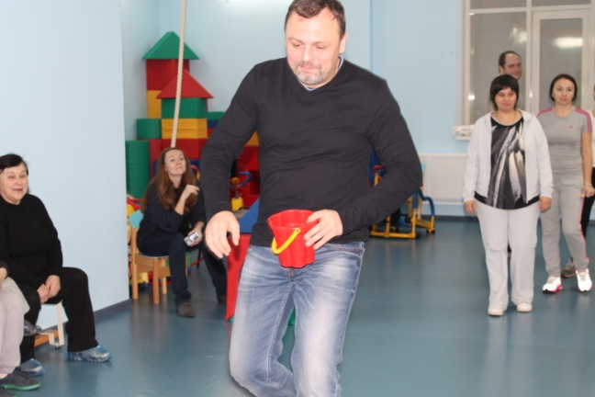

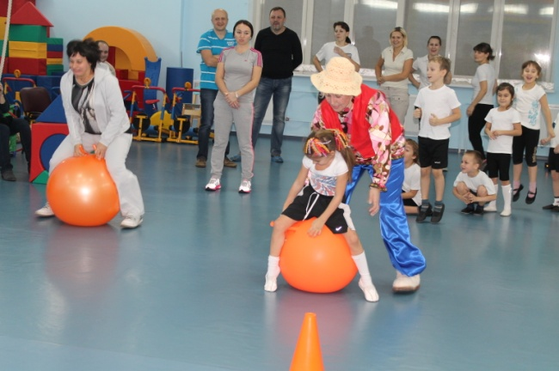

***«Кенгуру»*** участвуют все дети и родители. Участники должны пропрыгать на фитболе до ориентира и вернуться обратно, передать фитбол следующему.

**Игра «Все умеем мы играть»**

Все умеем мы играть,

Даже можем показать,

Прыгай, прыгай и замри

… покажи. *(показывают любую фигуру, например: звездочку, воздушный шар, Чебурашку, лягушку  и т.д.)*

***«Помощники»*** участвуют все родители и их дети. Чередуясь, стоят в одну колонну родитель – ребенок. У родителя в руках ведерко с игрушками. По команде, он начинает раскладывать игрушки в обручи, лежащие перед ним на полу. Пустое ведро передает ребенку, который эти игрушки собирает.

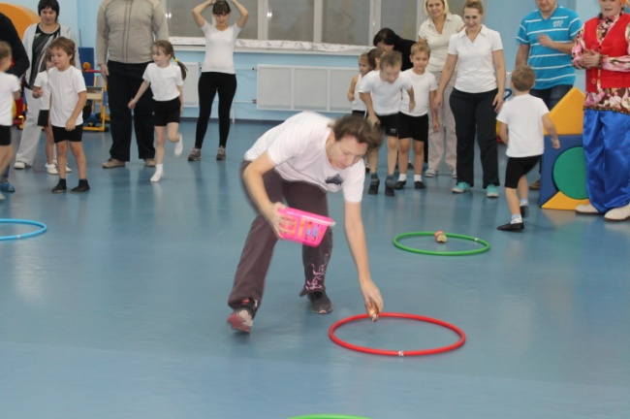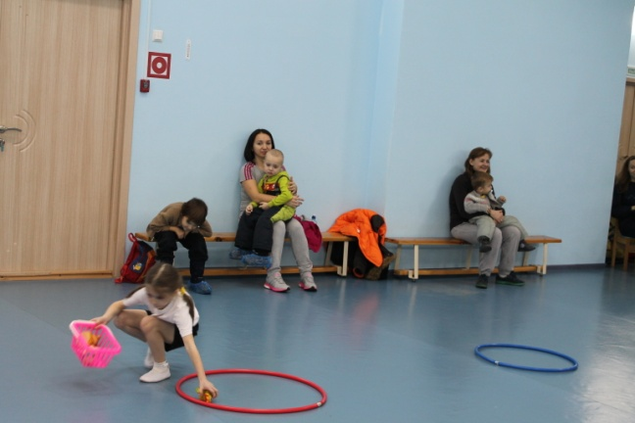

***«Салют»*** участвуют все дети и 2 родителей. Участникам раздаются воздушные шары. Они прыгают до ориентира, с зажатым между ног шариком. Участники передают шарики следующему.

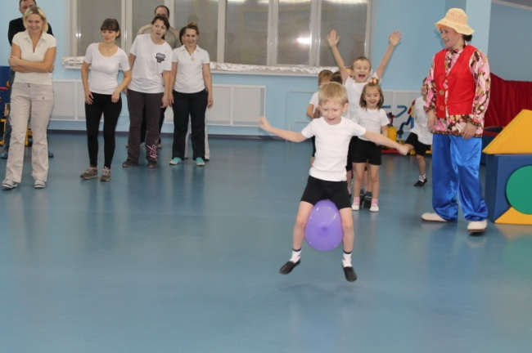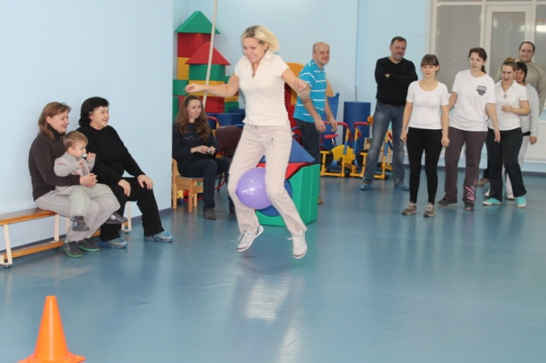

***Ведущий:*** И вот подводим мы итоги

Какие не были б они,

Пускай спортивные дороги

Здоровьем полнят наши дни.

***Кузя:*** Пусть юность, дружба, спорт и мир

Всегда шагают с нами рядом.

Кого мир спорта закружил,

Тот смотрит дружелюбным взглядом.

***Ведущий:*** Сегодня стали мы сильнее.

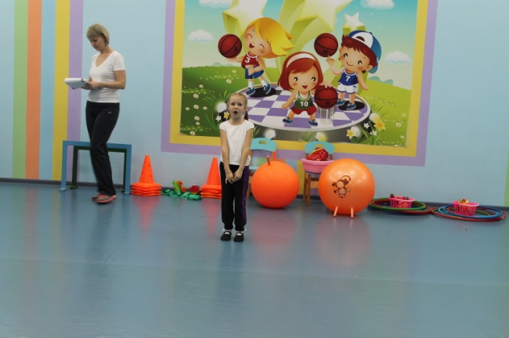Сегодня стали мы дружнее.

Сегодня проигравших нет!

***Кузя:***Есть просто лучшие из лучших!

Пусть в каждом сердце дружбы свет,

Зажжет поступков добрых лучик.

***Ведущий:***В заключение нашего праздника давайте все вместе встанем в круг, прочитаем стихотворение и споем песню Гимн семьи И.Резника

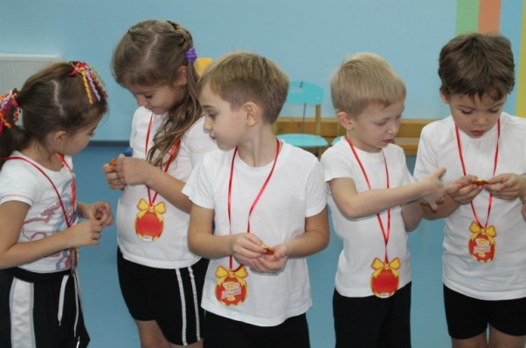***Пусть все это только игра,***

***Но ею сказать мы хотели:***

***Великое чудо – семья!***

***Храните ее, берегите ее!***

***Нет в жизни важнее цели!!!***

*Родители исполняют Гимн семьи. Детям вручаются медали.*

***Ведущий  и Кузя:*** Вот настал момент прощанья,

Будет краткой наша речь.

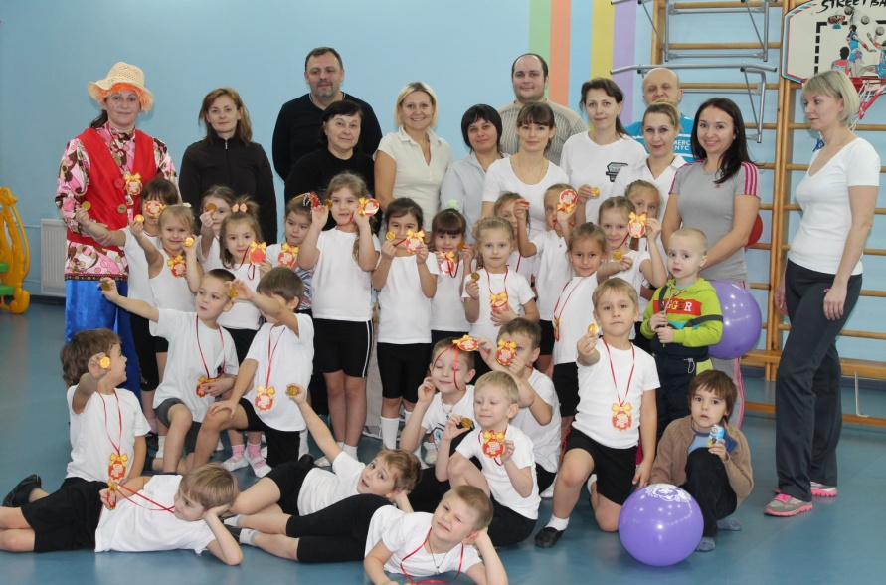Говорим всем – до свиданья,

До счастливых новых встреч!

На этом наш праздник подошел к концу. До свидания!

*Дети и родители под Гимн семьи выходят из зала.*

**Приложение**

**Гимн семьи**

 Хрустальным голосом капели

 Звенит ребячий смех чудесный

 И мать сидит у колыбели,

 Дитя лаская тихой песней.

 И дом молитвой освященный

 Стоит открытый всем ветрам,

 И учит бабушка внучонка

 Словам: «отчизна», «мама», «храм».

 Припев:

 Друг друга храните во все времена,

 Живите в ладу и гармонии.

 И пусть будет жизнь ваша освящена

 Любовью Петра и Февронии.

 Семья – любви великой царство.

 В ней вера, праведность и сила.

 Семья – опора государства

 Страны моей, моей России.

 Семья - источник изначальный

 Небесным ангелам хранимый.

 И грусть, и радость, и печали -

 Одни на всех, неразделимы.

 Припев:

 Друг друга храните во все времена,

 Живите в ладу и гармонии.

 И пусть будет жизнь ваша освящена

 Любовью Петра и Февронии.

  Пусть повторятся в поколеньях

 Благословенной жизни дни.